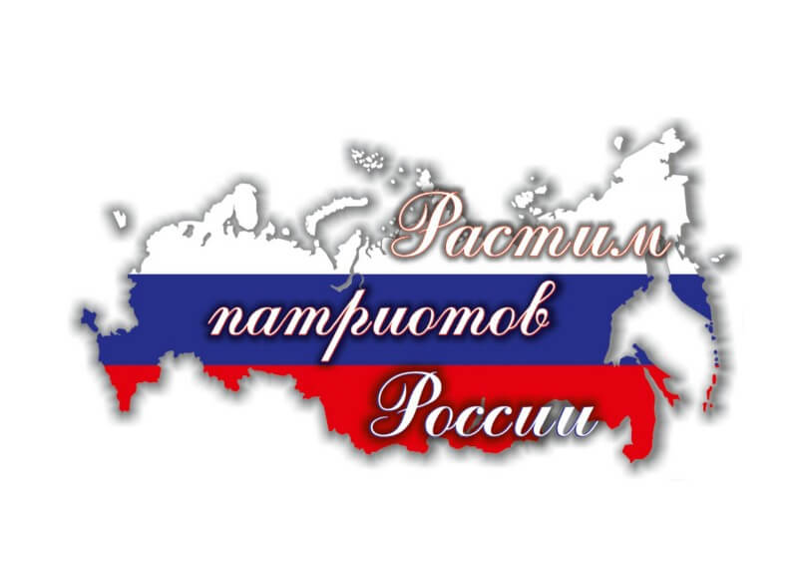

Муниципальный конкурс «Воспитатель года Рузаевского муниципального района - 2020»

Эссе «Я – педагог»
Дивеева Мария Юрьевна
воспитатель
структурного подразделения
«Детский сад № 9 комбинированного вида»
МБДОУ «Детский сад «Радуга» комбинированного вида»
Рузаевского муниципального района
Республики Мордовия

г. Рузаевка 2020 г.

Детский сад – такая удивительная страна, в ней каждый день не похож на предыдущий, каждый миг – это поиск чего-то нового, интересного, здесь нет времени скучать, ссориться и тратить время на пустое.
Почему я выбрала профессию воспитатель? Мне всегда хотелось быть полезной обществу, своей стране. Взрослея, я задавала себе вопрос, где же я смогу применить свои знания и умения? Когда у меня родилась дочь, я поняла, вот оно! Детство! От того как мы воспитываем детей с самого раннего возраста зависит, какими людьми они станут, какую пользу принесут уже они своей Родине.
Высокое чувство любви к Родине конкретизируется у ребенка дошкольного возраста, прежде всего в чувстве любви к матери, отцу, к родным и близким. «Патриотизм начинается с колыбели, – отмечал В. А. Сухомлинский. – Не может быть настоящим сыном своего Отечества тот, кто не стал истинным сыном матери и отца».

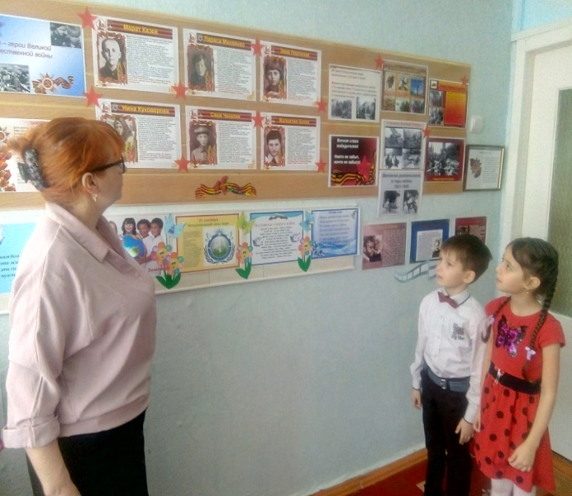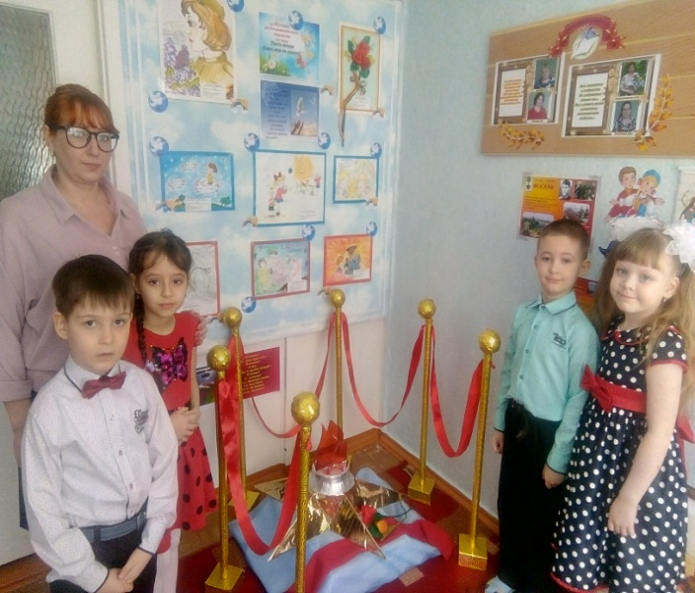
Нравственно-патриотическое воспитание дошкольников… Просто это или сложно? Как эффективно и увлекательно проводить работу по данному, я бы сказала, сложному направлению? В основе этого лежит развитие нравственных чувств и чтобы слова «Я люблю свою Родину» не превратились в пустой звук, важно чтобы у ребенка-дошкольника возник ёмкий образ Родины.
Перед собой поставила задачу: - отобрать из массы впечатлений, получаемых ребенком, наиболее доступные ему: природа и мир животных дома (детского сада, родного края); труд людей, традиции, общественные события и т.д. Причем эпизоды, к которым привлекается внимание детей, должны быть яркими, образными, конкретными, вызывающими интерес. Поэтому, начиная работу по воспитанию любви к родному краю, я считаю, что обязана сама его хорошо знать, что целесообразнее показать и рассказать детям, особо выделив наиболее характерное для данной местности или данного края. Любой край, область, даже небольшая деревня неповторимы. В каждом месте своя природа, свои традиции и свой быт.
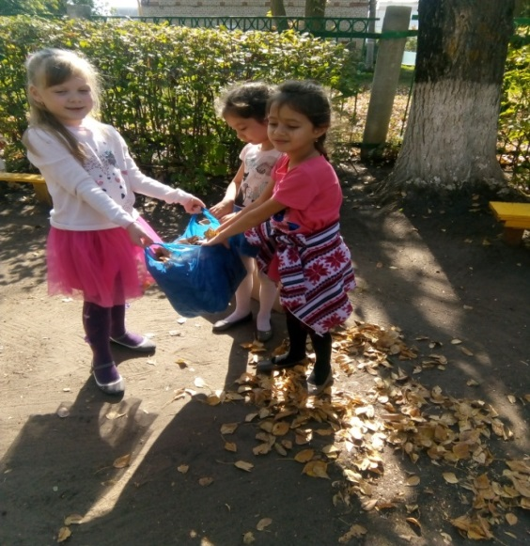
Отбор соответствующего материала позволяет формировать у дошкольников представление о том, чем славен родной край. Надо показать ребенку, что родной город славен своей историей, традициями, достопримечательностями, памятниками, лучшими людьми.
Для воспитания юных патриотов в своей работе я использую разные технологии, формы, методы и приемы, хорошо известные в практике. Но, шагая в ногу со временем, учитывая современные требования и тенденции педагогической практики, внедряю инновационные приёмы, которые позволили добиться положительных результатов. Сегодня я познакомлю вас с приемом интерактивного голосования. Интерактивность означает способность взаимодействовать или находиться в режиме беседы, диалога. Мы же попробуем с помощью этого метода обучать. Суть интерактивного обучения состоит в том, что практически все дети оказываются вовлеченными в процесс познания. Данный приём позволяет решить сразу несколько задач:
• активизируется индивидуальная интеллектуальная активность каждого дошкольника;
• развиваются межличностные отношения, дети учатся преодолевать коммуникативные барьеры в общении (скованность, неуверенность, создается ситуация успеха;
• провести мониторинг знаний и интересов детей;
• эмоционально окрасить обучение, сделать ребёнка не объектом, а субъектом обучения.
Это прием очень подходит для работы с детьми по нравственно-патриотическому воспитанию.
Используя приём интерактивного голосования для приобщения старших дошкольников к историческим ценностям нашей страны, я воспитываю в них истоки духовности и патриотизма. Хорош этот приём ещё и потому, что в процесс выбора того или иного объекта вовлечены все дети, даже самые стеснительные и замкнутые. Эту технологию можно широко использовать при закреплении любого материала, составляя какой - либо макет, который служит наглядным пособием.
Смысл моей педагогической самореализации я вижу во взлетах детских способностей. Я всегда стараюсь укрепить веру детей в свой талант. Обязательным условием считаю уважение личности каждого ребенка, создание вокруг ребенка атмосферы любви и взаимопонимания. Именно такая атмосфера способствует раскрытию внутреннего потенциала каждого ребенка.
Учу своих воспитанников – и учусь сама… Верю в них – и верят они…
Во-о-о-н она, дорога, по которой я иду вместе с ними… Вы видите? Какой она будет завтра, через неделю, месяц, год? Будет! Вперед! Дорогу осилит идущий.

